**Instruções do projeto**

Tira um print de alguma seção de uma página web na qual você tenha identificado o possível uso do JavaScript para implementar uma funcionalidade através da interação do usuário(em outras palavras, algo que não daria para fazer apenas com HTML e CSS).

Sem a necessidade de inspecionar o elemento web, descreva da forma mais detalhada possível o comportamento que leva você a acreditar que seria necessário o uso de JS.

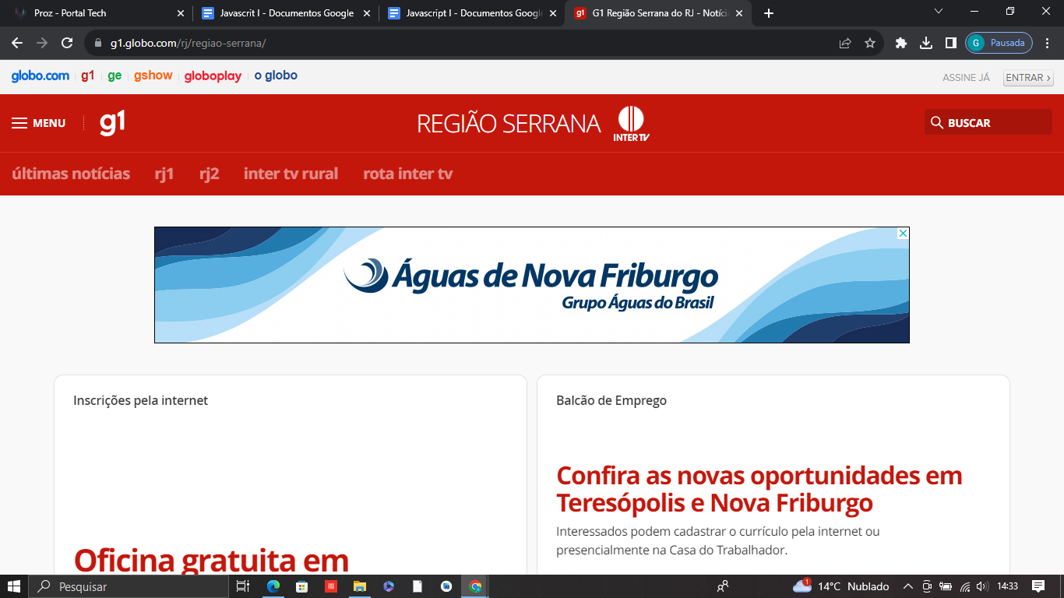

Nesta página através do “menu”, precisa da interação do usuário que selecione a região que queira saber mais notícias e o site retorna dessa região específica ou pelo campo de busca.

Ou também no campo do “assina já”, o usuário irá precisar cadastrar uma conta de e-mail e demais informações solicitadas pelo site, para ter acesso a mais conteúdo pago da página.

HSRI